

**KASTAMONU ÜNİVERSİTESİ**

**TAŞKÖPRÜ MESLEK YÜKSEK OKULU**

225911065 ÖZGÜR GÜNGÖR

**BİLGİSAYAR PROGRAMCILIĞI**

**OYUN PROGRAMLAMA**

**OYUN PROGRAMLAMA ÖDEVİ**

**ÖDEV RAPORUM**

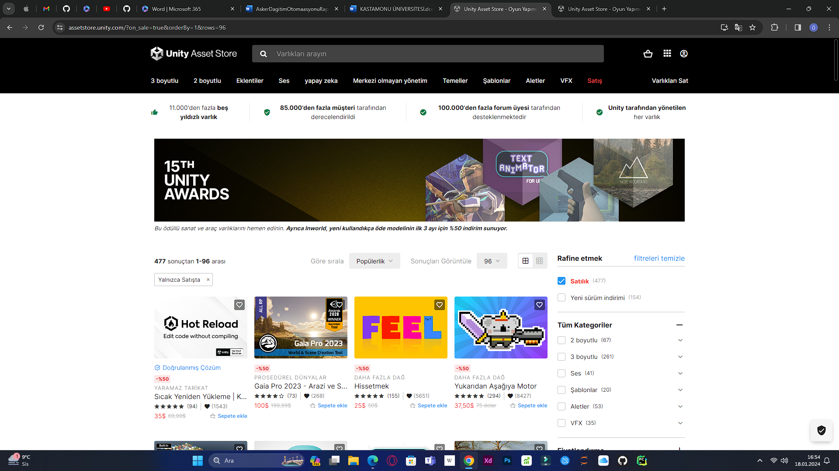

* Öncelikle <https://assetstore.unity.com/> Unity’nin mağazasından bir sahne indirdim.

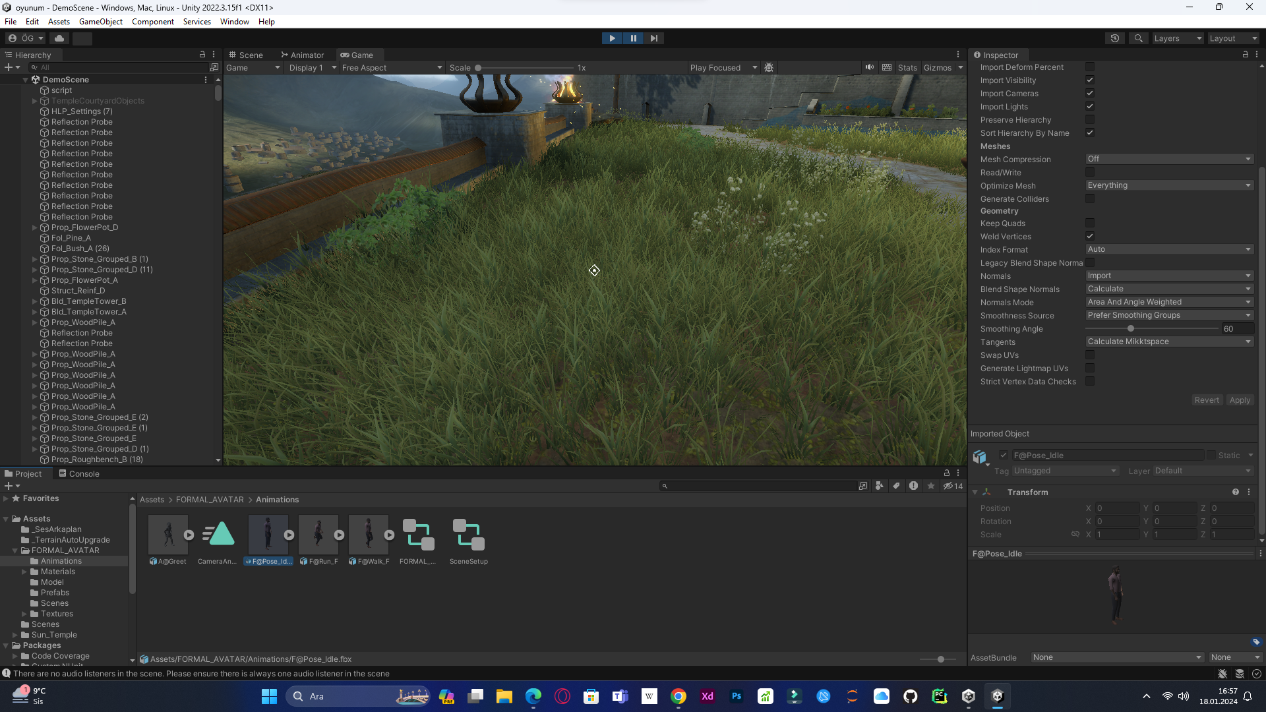

* İndirmiş olduğum sahne içine avatarımı ekledim.
* Avatarıma ileri geri sağa sola hareket edebilmesi için kod yazdım.

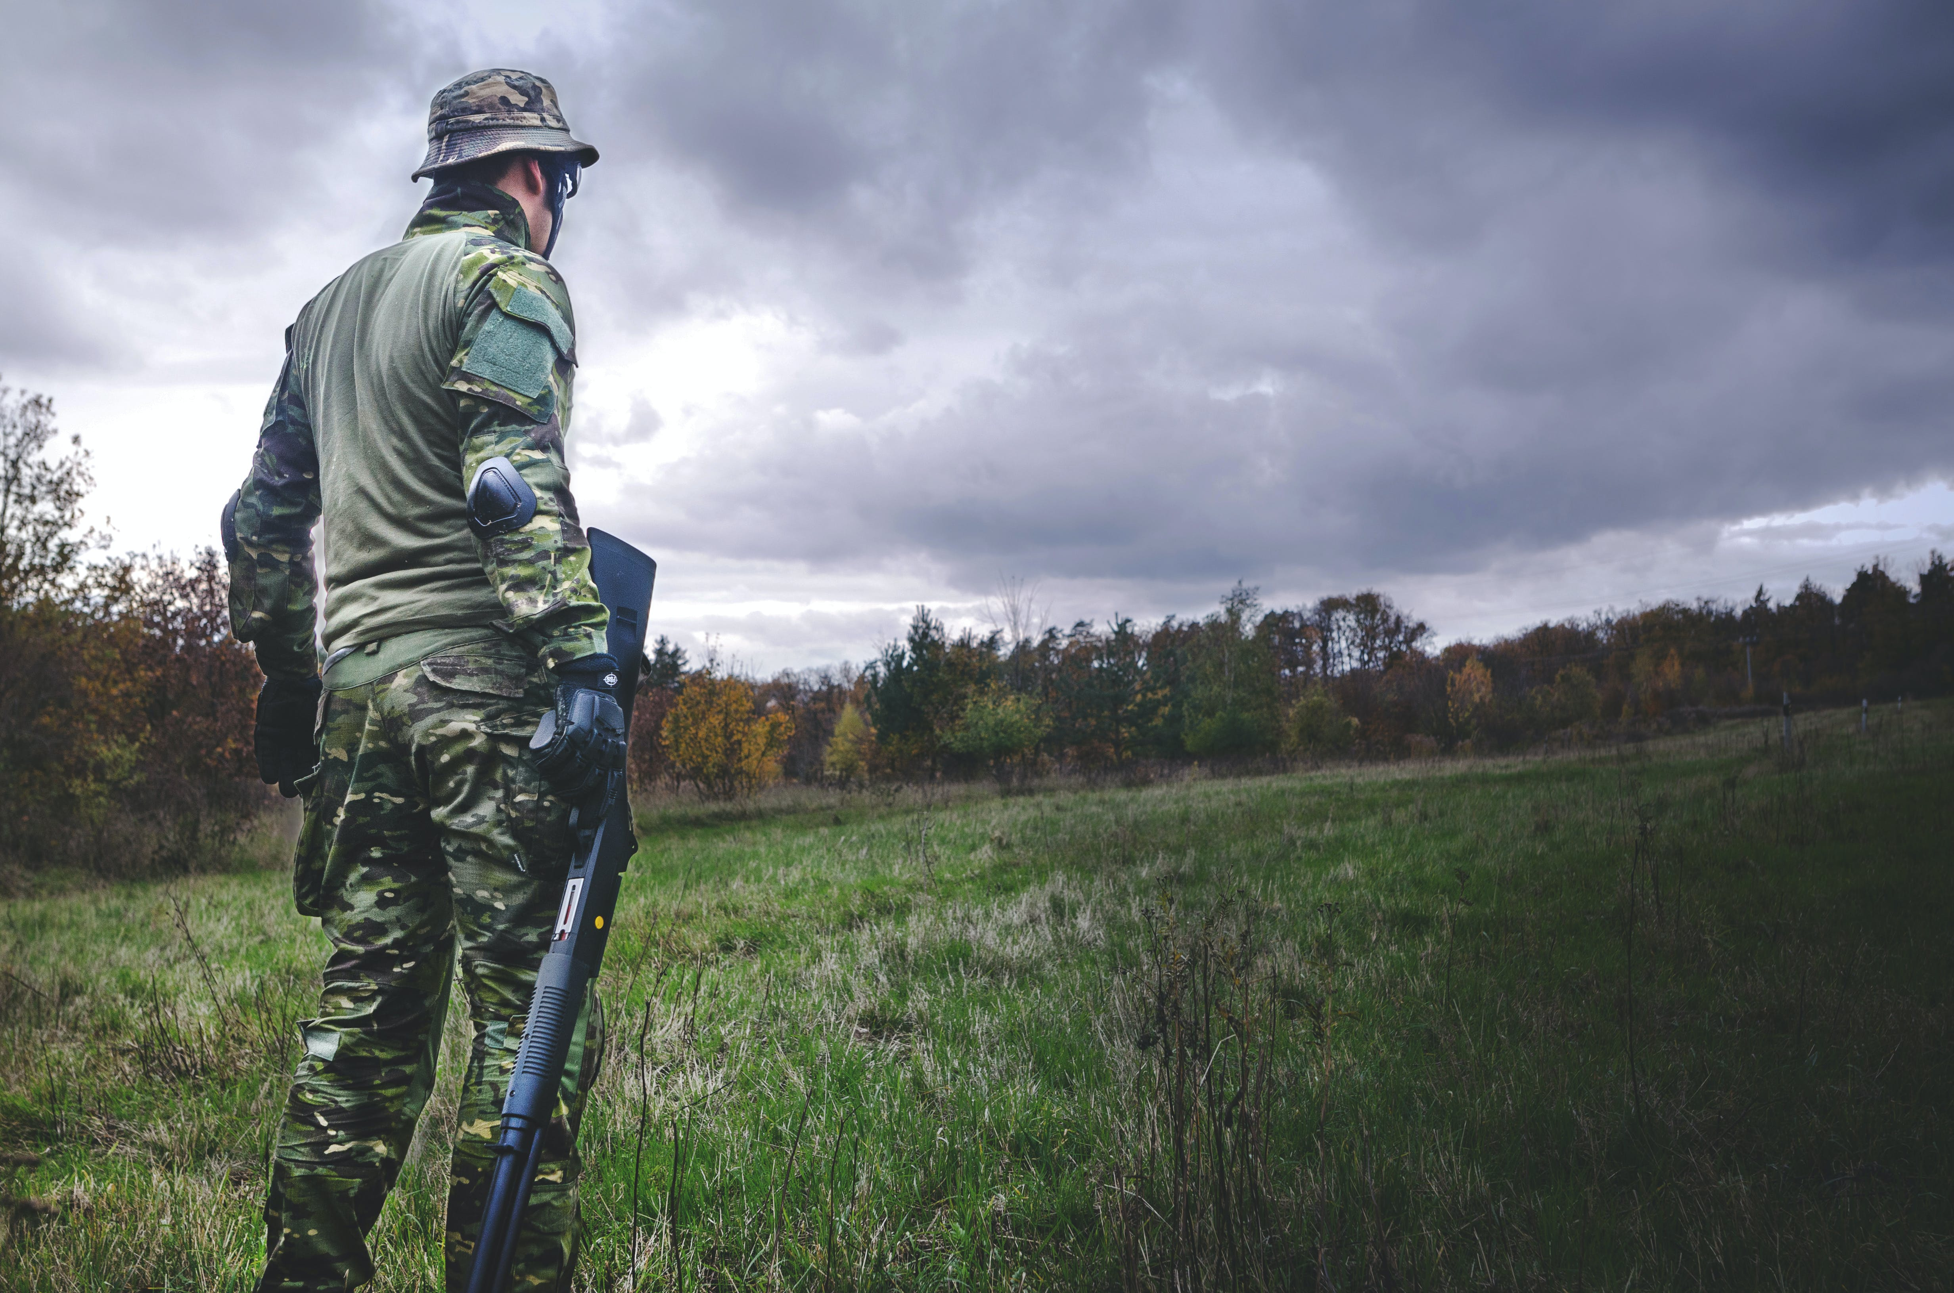

İnternetten oyunum için bir giriş ekranı indirdim.



Giriş ekranından oyunuma bir yönlendirme yapmak için buton indirdim.

Oyun giriş ekranı görüntümü önce çalışması için öne çektim.

Bu ekrana bir buton yerleştirdim.

Yerleştirmiş olduğum sahne yönlendirme kodu ekledim. Bu butona basıldığında oyunuma yönlendirmesini istedim.





Oyunum için internetten bir arka plan ses indirdim.

Script adlı bir klasör oluşturdum.

Oluşturduğum klasöre arka planda oynatılmasını istediğim ses dosyamı ekledim.

Sesin oyun başlatıldığında çalışması için Script klasörünü oyun dosyalarımın en başına çektim.